Brillux WDVS Tropfkantenprofil

Brillux

Eigenschaften

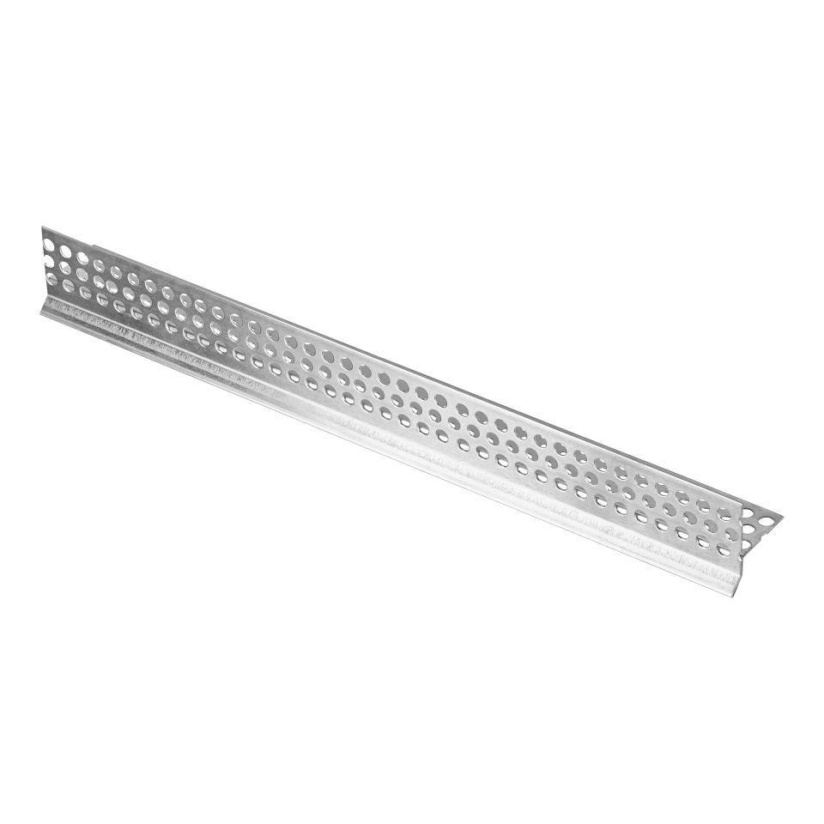

Farbton

blau, grau, weiß

Profilart

Abschlussprofil

Profilform

winkelförmig

Werkstoff

Edelstahl

Breite (mm)

25,00

Länge (mm)

2.500,00

Ausführung

speziell geformter Edelstahl-Winkelprofil mit abgewinkelter Tropfnase

Anwendungsbereich

Abschluss zur gezielten Ableitung von Regenwasser am Übergang von der Fassadenfläche zu waagerechten Rücksprüngen, Tropfkanten im Brillux WDVS, Renovierungen von Putzfassaden durch Schwerarmierung mit anschließender Putzschlussbeschichtung

Schenkelbreiten

ca. 25 mm